●薪酬待遇 ●

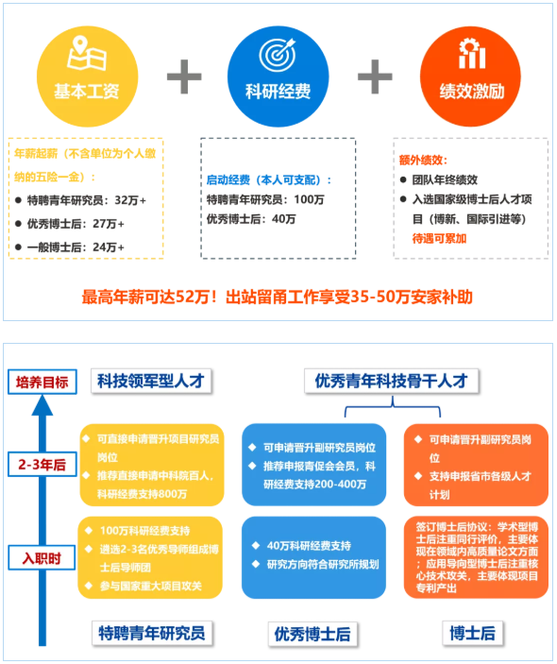

在站期间，鼓励博士后申请国家自然科学基金、中国博士后科学基金、浙江省/宁波市自然科学基金等；宁波市对于获得的中国或浙江省博士后科学基金提供1:1的经费配套；鼓励申请国家、中科院、浙江省、宁波市的各类人才计划。

